**Руководство программиста**

**1) Назначение и условия применения программы:**

Сайт предназначен для предоставление пользователю качественный, сертифицированный товар.

Таблица №1 «Технические требования»

|  |  |
| --- | --- |
| **Технические средства** | **Требования** |
| Браузеры | Последняя версия Google Chrome, Mozilla Firefox, Microsoft Edge, Safari, Opera и др. |
| Устройства | Устройства с разрешением экрана не менее 1280x720 пикселей |
| Устройства ввода | Клавиатура и мышь |
| Операционные системы | Windows 7, 8, 10, macOS 10.12 или новее, iOS 11 или новее, Android 5 или новее и другие ОС |

**Требования к хостингу**

• Обработка .htaccess.

• Поддержка SQLlite

• Наличие интерпретатора python: любой настроенный и стабильно работающий акселератор (eAccelerator, APC, Zend Server CE или другой).

• Поддержка SSL в PHP (возможность работы с SSL сокетами).

**Программные средства, используемые во время испытаний:**

Для корректной работы программы необходимо: ОС Windows 10 и выше, Chrome, Edge, Яндекс, Opera.

**2) Характеристика программы:**

Программа должна обеспечивать следующие функции:

* Добавление, удаление и редактирование товаров
* Фильтрация товара по критериям: «Наименование», «Цена»
* Организация страницы с товарами и фильтрацией
* Организация страницы с отзывами
* Организация страницы «Об услуге» с подробным описанием услуги
* Организация страницы «Заявки» с информацией об актуальных и архивных заявках
* Организация страницы «Выбрать» с возможностью оставить заявку на нужный товар

**3) Обращение к программе:**

PyCharm – это интегрированная среда разработки на языке Python, созданная компанией JetBrains. Среди питонистов эта IDE вторая по популярности после редактора кода Visual Studio Code: как основную её используют 31% разработчиков.

Код страницы «Главная»:

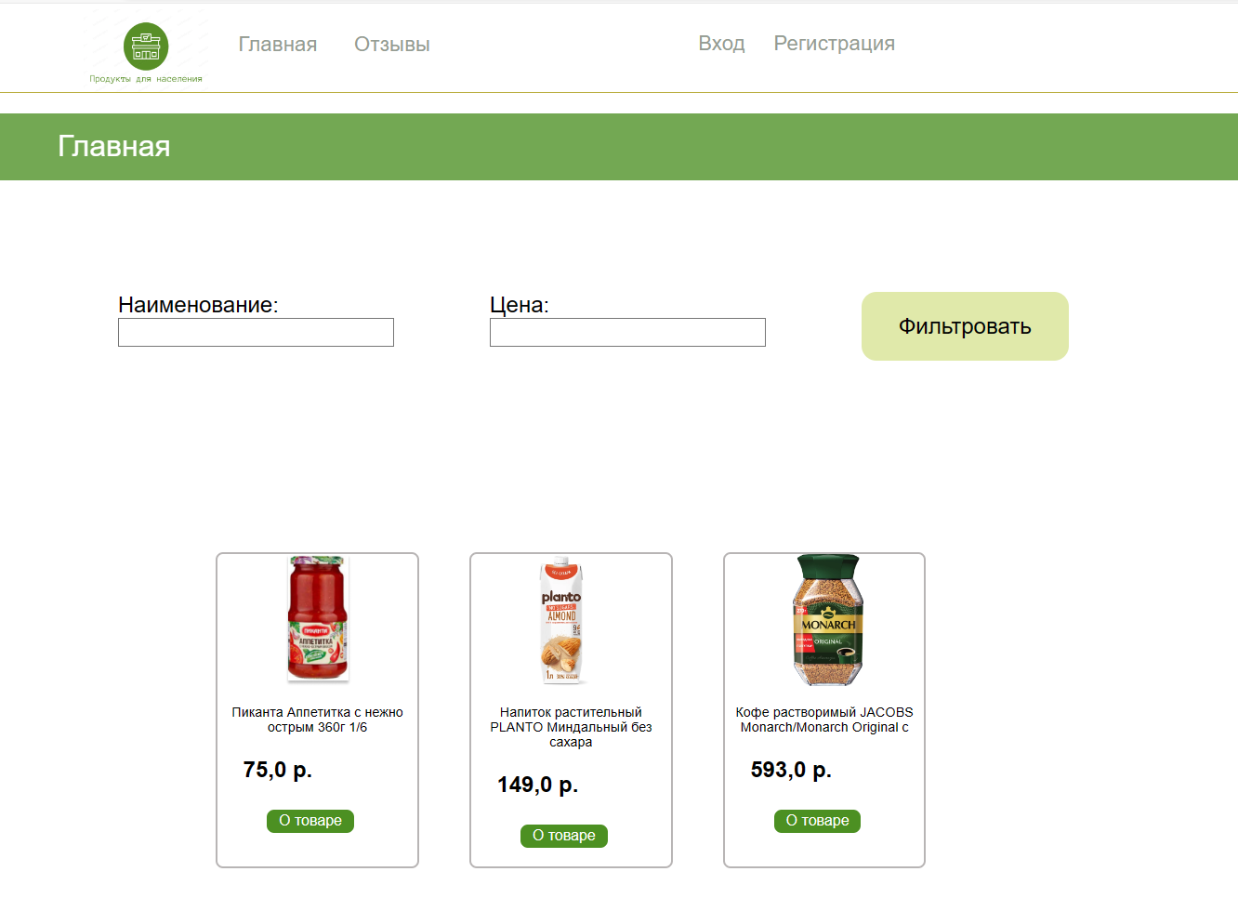

{% extends "blog/base.html" %}

{% block content %}

<div class="zalogo">

<h1>Главная</h1>

</div>

{% if posts %}

<div class="containers">

<form method="get" class="form-filter">

<div class="fil">

{{ posts.form.as_p }}

<button type="submit" class="filt">Фильтровать</button>

</div>

</form>

</div>

<div class="total">

{% for post in posts.qs %}

<div class="media">

<img width="auto" height="178" src="media/{{ post.photo }}">

<p class="title"> {{ post.title }}</p>

<p class="price"><b>{{ post.price }} p.</b></p>

<button class="model" onclick="location.href = '{% url 'goog-detail' post.id %}'">О товаре</button>

</div>

{% endfor %}

</div>

{% else %}

<p>Нет записей</p>

{% endif %}

{% endblock content %}

Код страницы «Отзывы»:

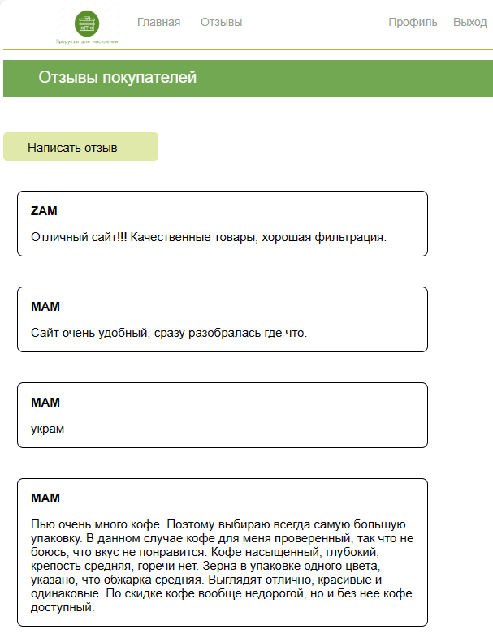

{% extends "blog/base.html" %}

{% block content %}

<div class="zalogo">

<h1>Отзывы покупателей</h1>

</div>

{% if user.is_authenticated %}

<div class="buton">

<a href="{% url 'reviews-create' %}">Написать отзыв</a>

</div>

{% endif %}

<div class="row">

<div class="col-md-8">

{% if reviews %}

{% for rev in reviews %}

<div class="alert">

<h3>{{ rev.author }}</h3>

<p>{{rev.content}}</p>

</div>

{% endfor %}

</div>

</div>

{% else %}

<p>Нет записей</p>

{% endif %}

{% endblock content %}

**4) Входные и выходные данные:**

Таблица №5 «Входные данные в БД»

|  |  |
| --- | --- |
| **Поля** | **Тип данных** |
| Имя пользователя | varchar (150) |
| Email | varchar (254) |
| Пароль | varchar (128) |
| Наименование | varchar (50) |
| Цена | integer |
| Фото | varchar (100) |
| Описание | text |

Таблица №6 «Входные данные в программе»

|  |  |
| --- | --- |
| **Поля** | **Тип данных** |
| Имя пользователя | TextField |
| Email | EmailField |
| Пароль | CharField |
| Наименование | CharField |
| Цена | IntegerField |
| Фото | ImageField |
| Описание | TextField |

**5) Выходная информация:**

На «Главной» можно увидеть карточки с товарами. Если пользователь авторизован, то у него будет оставить заявку на товар. Если пользователь не авторизован, то он сможет просмотреть товары, но не сможет оставить заявку на товар до тех пор, пока не выполнит вход или регистрацию на сайте.

На странице «Вход» предоставляются поля для ввода логина и пароля

На странице «Регистрация» предоставляются поля для ввода данных, таких как: Имя пользователя, Email, пароль, подтверждение пароля.

**6) Сообщения об ошибках:**

Ошибка, возникающая, когда программа не видит класс, служащий для сохранения товара, либо класс вообще отсутствует в структуре кода программы.

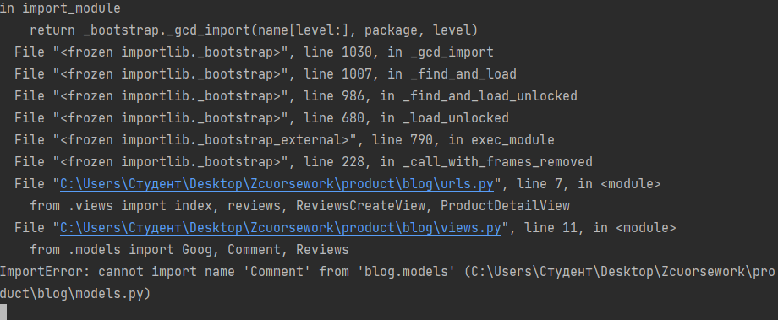

Рис. «Отсутствие класса для сохранения товара»

Ошибка, возникающая при запуске сайта, не переходя в нужную директорию.

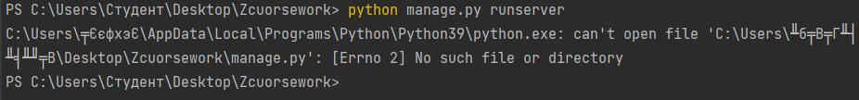

Рис «Ошибка, возникающая при запуске сайта, не переходя в нужную директорию.»

Ошибка, возникающая, когда программа не видит модель, служащая для отображения продукции.

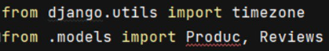

Рис. «Ошибка, возникающая, когда программа не видит модель, служащая для отображения продукции»